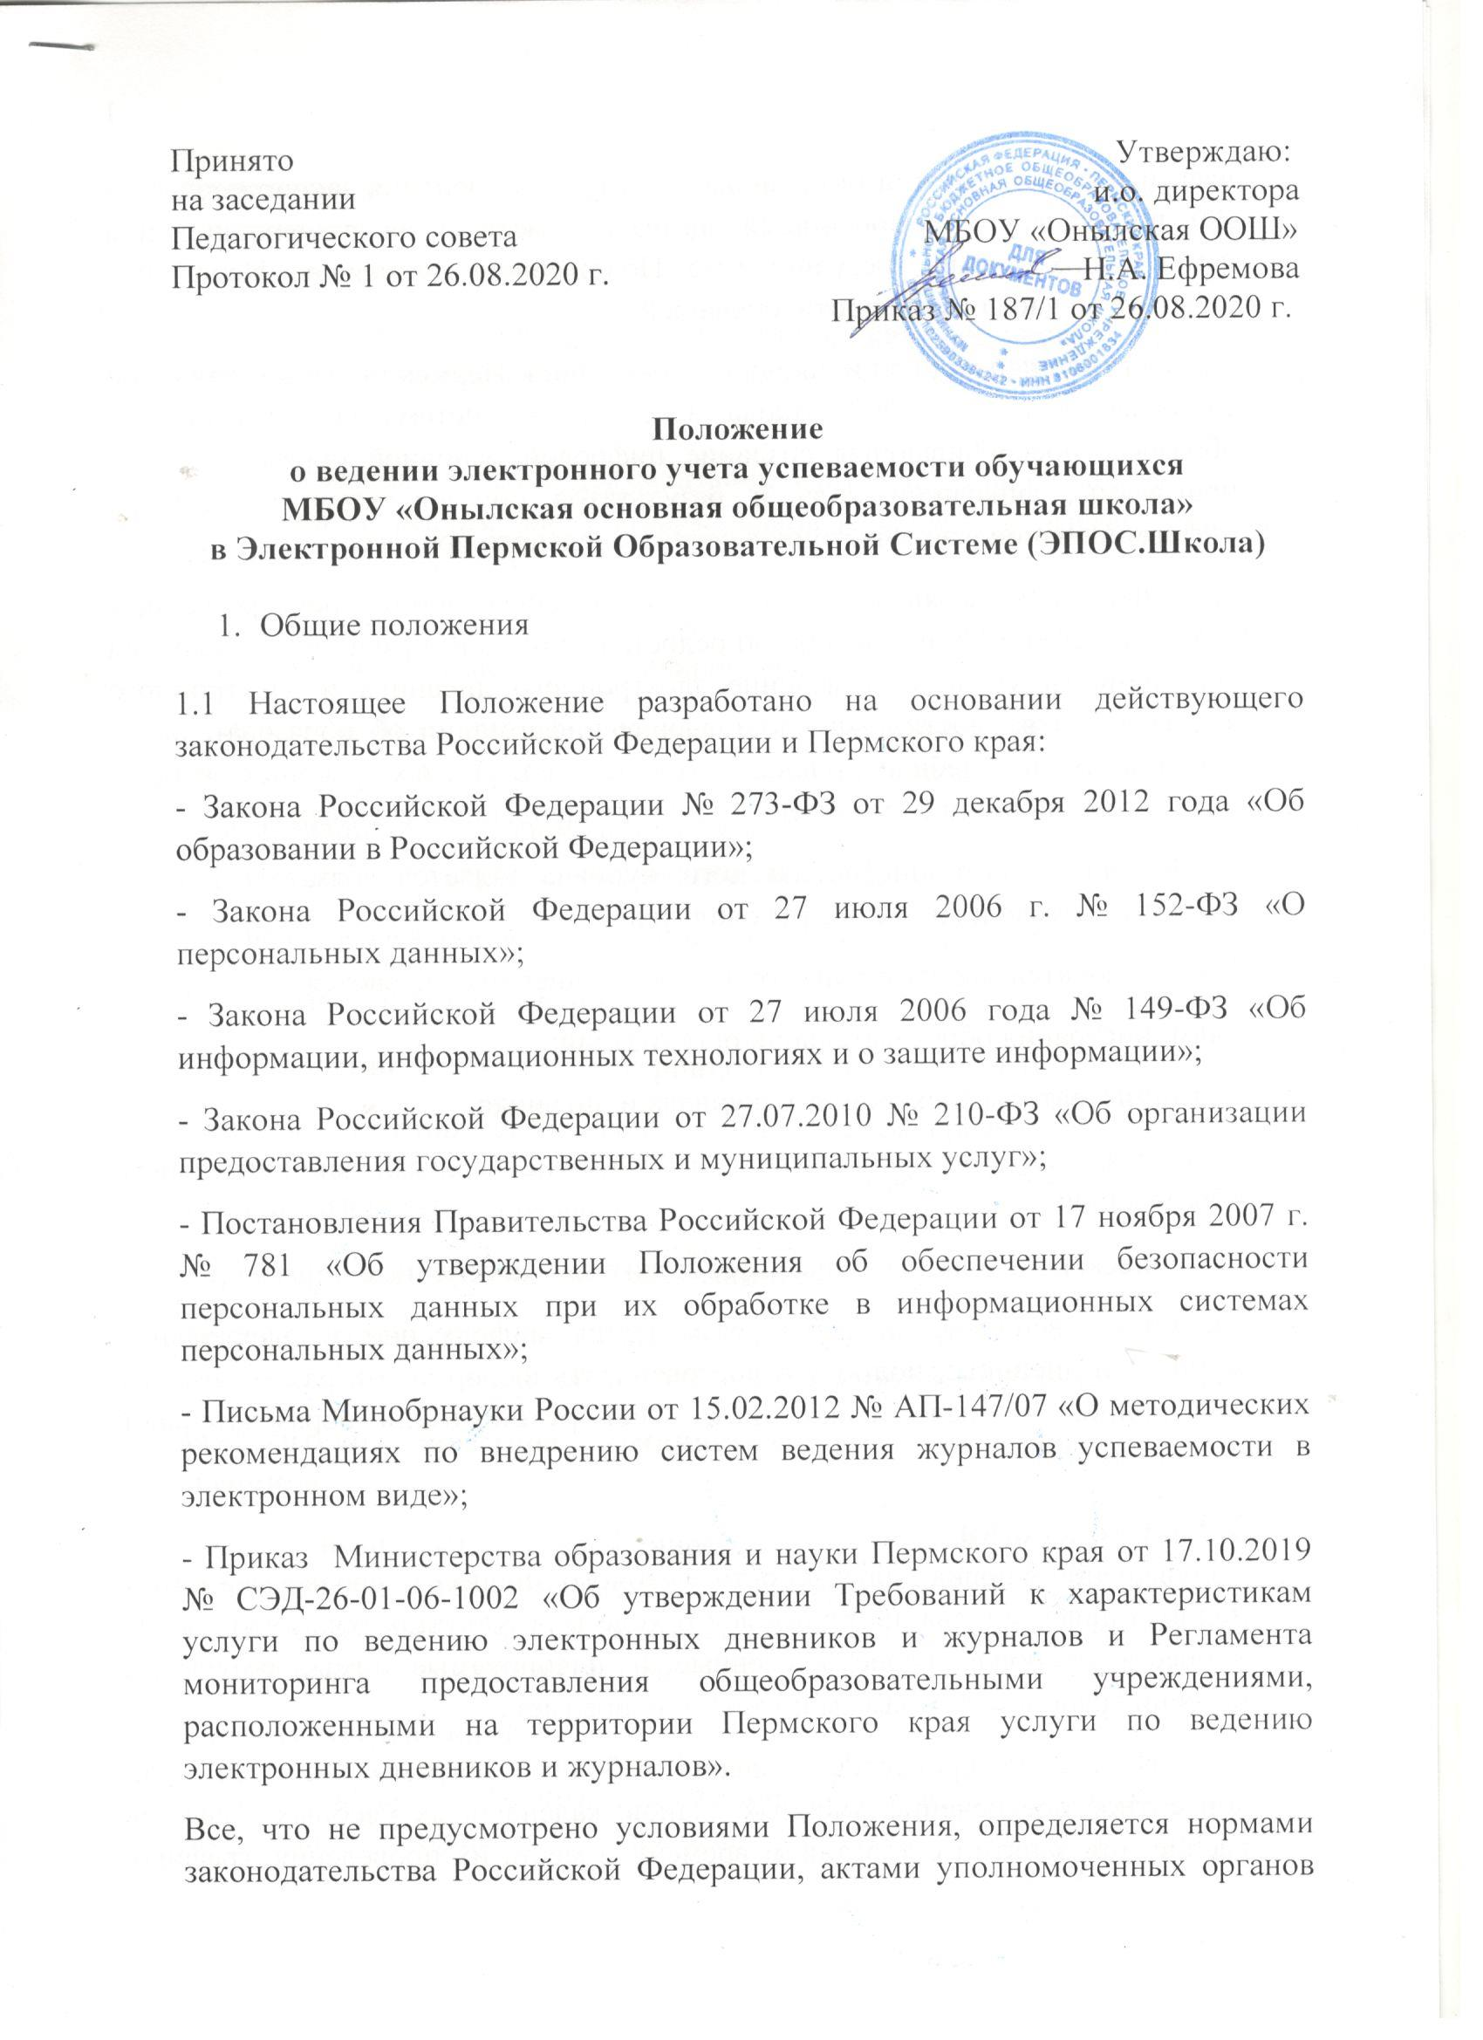власти и локальными актами школы. В случае изменения законодательства РФ, принятия уполномоченными органами власти актов, отменяющих или изменяющих нормы, регулируемые Положением, настоящее Положение действует в части им не противоречащей.

1.2 Электронный журнал и дневник Электронной Пермской Образовательной Системы (далее – ЭПОС.Школа, Система) – система конструкторов и образцов, обеспечивающая создание цифровой основной образовательной программы, фиксацию хода и результатов образовательного процесса, информирование всех участников образовательного процесса.

1.3. ЭПОС.Школа является инструментом обеспечения государственных услуг в сфере образования «предоставление информации о текущей успеваемости учащегося, ведение электронного дневника и электронного журнала успеваемости», «предоставление информации об образовательных программах и учебных планах, рабочих программах учебных курсов, предметов, дисциплин (модулей), годовых календарных учебных графиках».

1.4 Ведение электронного классного журнала является обязательным для каждого учителя и классного руководителя.

1.5 Пользователями электронного журнала и дневника являются:

- администрация образовательной организации;

- администраторы электронного журнала и дневника;

- учителя, классные руководители, воспитатели, педагоги дополнительного образования;

- учащиеся, родители (законные представители), доверенные лица;

1.6 Ответственность за сроки размещения информации в электронном журнале и дневнике, полноту и достоверность информации, размещаемой в электронном журнале и дневнике, несет руководитель образовательной организации.

# 2. Цели и задачи

- повышение уровня прозрачности учебного процесса, своевременного и полного информирования родителей о ходе и результатах образовательного процесса, включая ранее изученные и планируемые темы, результаты освоения рабочей программы по каждому предмету;

- автоматизация процессов создания рабочих программ учителей и их контентное обеспечение, учебных планов, календарных учебных графиков, расписаний занятий с указанием времени и места их проведения, графиков проведения контрольных работ, системы информирования о мероприятиях, проектирование планов внеурочной деятельности и дополнительных общеразвивающих программ;

- определение форм контроля по предметам каждого уровня образования, графиков промежуточной аттестации и их отображение учащимся и родителям;

- автоматизация отчетной документации учителей, включая анализ учебной деятельности, реализацию учебных планов и рабочих программ, динамики успеваемости, поэлементного анализа работ учащихся;

- учет посещаемости учащихся и обеспечение механизмов оперативного реагирования в случае их немотивированного отсутствия;

- своевременное информирование о проводимых мероприятиях через новостную систему электронного журнала и дневника;

- обеспечение оперативной связи между учащимися, родителями, учителями, включая создание групп и изменение их состава;

- хранение в электронном виде данных об успеваемости обучающихся.

**3. Правила и порядок работы**

**3.1. Получение доступа к электронному журналу и дневнику.**

Кадровые сведения, сведения о контингенте, распределении учащихся по классам, учетные данные пользователей поступают в электронным журнал и дневник ЭПОС.Школа из внешних систем.

**Директор образовательной организации.**

Получает права доступа к электронному журналу после назначения на должность. Учетные данные для входа формируются в Системе.

**Заместители директора, администраторы электронного журнала и дневника.**

Роли и права заместителей директора, администраторов электронного журнала и дневника назначаются директором образовательной организации из числа кадрового состава образовательной организации. Учетные данные для входа формируются в Системе.

**Учителя-предметники**

Роли и права указанных категорий назначаются администраторами электронного журнала и дневника образовательной организации или заместителями директора из числа кадрового состава образовательной организации. Учетные данные для входа формируются в Системе.

**Учащиеся и родители.**

Источником сведений о пользователях указанной категории является информационная система ИС «Контингент». Для корректной работы системы авторизации Пользователей необходимо заполнение полей фамилии, имени, отчества (при наличии), адреса электронной почты, номера мобильного телефона.

Доступ для родителей предоставляется через региональный портал государственных услуг, доступ для учащихся предоставляется через Региональный сервис авторизации и аутентификации граждан (РСААГ).

**3.2 Регламент подготовки электронного журнала и дневника к открытию учебного года.**

**Администратор электронного журнала и дневника, администрация образовательной организации.**

обеспечивают проверку на полноту и достоверность:

**-** зданий проведения занятий, параметров кабинетов для проведения занятий по зданиям;

- перечня и наименований предметов в соответствии с образовательными стандартами каждого уровня образования, а также перечня учебных курсов, обеспечивающих образовательные потребности обучающихся;

**-** кадрового состава образовательной организации;

**-** состава контингента обучающихся образовательной организации, в том числе обучающихся по индивидуальным учебным планам, на адаптированных основных образовательных программах, находящихся на очно-заочной и заочной форме обучения;

- календарных учебных графиков (график учебных и каникулярных периодов) в соответствии с локальным актом образовательной организации на текущий учебный год;

- режимов пребывания для каждого класса, учебной группы, учебного потока или обучающихся по индивидуальным учебным планам на текущий учебный год;

- форм контроля по основным учебным предметам и учебным курсам, обеспечивающих образовательные потребности обучающихся, всех уровней обучения в соответствии с локальным актом образовательной организации;

- периодов промежуточной аттестации в соответствии с локальным актом образовательной организации на текущий учебный год;

- настраивают параметры фиксации отметок в части возможности выставления отметок учителями-предметниками за предыдущие дни и максимальный период выставления отметок за промежуточную аттестацию после окончания аттестационных периодов;

- формирование учебных планов в соответствии с требованиями федеральных государственных образовательных стандартов на текущий учебный год, индивидуальных учебных планов обучающихся, в том числе и для обучающихся на очно-заочной и заочной формах обучения;

- формирование учебных групп;

- распределение учебной нагрузки педагогических работников образовательной организации.

- формирование расписания занятий для всех видов образования на основе учебных планов и дополнительных общеразвивающих программ образовательного учреждения с учётом использования различных образовательных технологий, в том числе дистанционных образовательных технологий, электронного обучения;

**Учителя-предметники обеспечивают:**

- формирование рабочих программ учебных предметов, курсов, дисциплин (модулей) и учебных курсов, дисциплин (модулей), обеспечивающих образовательные потребности обучающихся, и кодификаторами элементов содержания образования;

- формирование графика контрольных работ для обеспечения организации и проведения внутреннего мониторинга качества образования с учетом используемых в образовательной организации форм контроля;

- аккуратно и своевременно заполняют информацию об успеваемости и посещаемости обучающихся;

**-** выставляют текущие отметки, домашние задания в день проведения уроков;

- выставляют отметки за письменные работы не позднее, чем через 7 дней после проведения работы, за устную работу в день проведения урока.

**Классные руководители:**

- имеют доступ ко всем страницам в ЭПОС.Школа своего класса без права редактирования;

- осуществляют проверку численного и поименного состава классов и организацию коммуникационных каналов с родителями и учащимися для обеспечения оперативной связи;

- инструктируют родителей и учащихся о возможностях электронного дневника;

- своевременно заполняют журнал и следят за актуальностью данных об обучающихся;

- отражают в электронном журнале причину отсутствия обучающегося на уроке.

**Родители (законные представители) и обучающиеся имеют доступ только к собственным данным и пользуются электронным журналом для:**

**-** просмотра данных об успеваемости, домашнего задания;

- получения информации о событиях школы/класса;

- отметки об ознакомлении с дневником обучающегося.

**3.2.1. Особенности выставления отметок за промежуточную аттестацию.**

В ЭПОС.Школа предусмотрено установление различных графиков проведения промежуточной аттестации для каждого предмета учебных планов каждого уровня образования:

- на основании календарного учебного графика образовательной организации в случае, если периоды промежуточной аттестации совпадают с окончанием учебных периодов;

- на основании рабочих программ по предмету в случае завершения тематического модуля рабочей программы по предмету;

- произвольные периоды промежуточной аттестации на основании справочника образовательной организации.

Учащемуся может быть выставлена **цифровая отметка** (3,4,5) о прохождении промежуточной аттестации на основании локального акта образовательной организации, определяющему периодичность и порядок текущего контроля успеваемости и промежуточной аттестации обучающихся, в случае успешного прохождения промежуточной аттестации. Для перевода действующей шкалы оценивания в пятибальную шкалу используется система, определенная локальными актами образовательной организации.

Учащемуся может выставлена отметка «академическая задолженность» (а/з) в случае неуспешного прохождения промежуточной аттестации (п.2, ст.58, 273-ФЗ).

Учащемуся может быть выставлена отметка о неаттестации (учащиеся, не ликвидировавшие в установленные сроки академической задолженности) (н/а) (п.9, ст.58, 273-ФЗ).

Учащимся, не прошедшим промежуточной аттестации по уважительным причинам может выставлена отметка о непрохождении промежуточной аттестации (НПА) (п.8, ст.59, 273-ФЗ).

# 4. Права и обязанности

**4.1 Права:**

- пользователи имеют право доступа к электронному журналу ежедневно и круглосуточно;

- все пользователи имеют право на своевременные консультации по вопросам работы с Электронным журналом у ответственного за ИТ поддержку электронного журнала в образовательной организации, у службы поддержки ЭПОС.Школа;

- классные руководители имеют право информировать родителей (законных представителей) о состоянии успеваемости и посещаемости их детей через отчеты, сформированные на основе данных электронного журнала.

**4.2 Ответственность:**

- педагогические работники образовательной организации несут ответственность за достоверное и своевременное выставление оценок, сведений о посещаемости учащихся и воспитанников, актуальность и своевременность заданий для самостоятельной работы, соответствие заявленных тем и содержания в рабочей программе содержанию урочных занятий, внесение изменений в ранее выставленные оценки, задания для самостоятельной работы;

- классные руководители несут ответственность за информирование родителей и учащихся по вопросу возможностей электронного дневника, своевременную реакцию на обращения родителей и учащихся средствами Системы, информирование семей о проводимых в классе мероприятиях и возможностях для учащихся класса;

- все пользователи несут ответственность за сохранность своих реквизитов доступа.

Ответственность за сохранность персональных данных пользователей несет оператор электронного журнала и дневника.

# 5. Заключительные положения

5.1. Все изменения и дополнения к настоящему Положению подлежат согласованию органами управления образовательной организации, утверждаются руководителем образовательной организации.

5.2. Положение подлежит пересмотру в случае принятия новых либо внесения изменений и дополнений в нормативно-правовые документы Пермского края, Российской Федерации.